В инструкции приводятся типичные настройки роутера, которые производят наши специалисты в офисе нашей компании.

Перед началом настройки убедитесь, что:

* маршрутизатор действительно подключен к компьютеру. Для этого соединения используется кабель Ethernet из комплекта поставки, который с одной стороны должен быть подключен к любому свободному LAN-порту на маршрутизаторе, а с другой – к сетевому адаптеру компьютера
* ваш компьютер настроен на автоматическое получение IP-адреса.

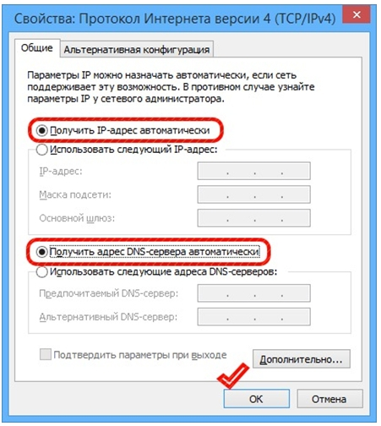

Переходим к настройке.

Обратитесь к Web-интерфейсу маршрутизатора. Для этого в адресной строке браузера введите 192.168.10.1 и нажмите клавишу Enter.



Откроется окно ввода логина и пароля. По умолчанию admin и admin. Нажмите кнопку "Login".

Слева выберите раздел **Main**, подраздел **WAN Interface**. В поле **WAN Access Type** выставьте значение **PPPoE**, в поле **User Name** пропишите Логин из вашего договора, в поле **Password** пропишите Пароль из карточки абонента. Остальные строки заполнять не нужно, нажмите кнопку **Apply Changes**.

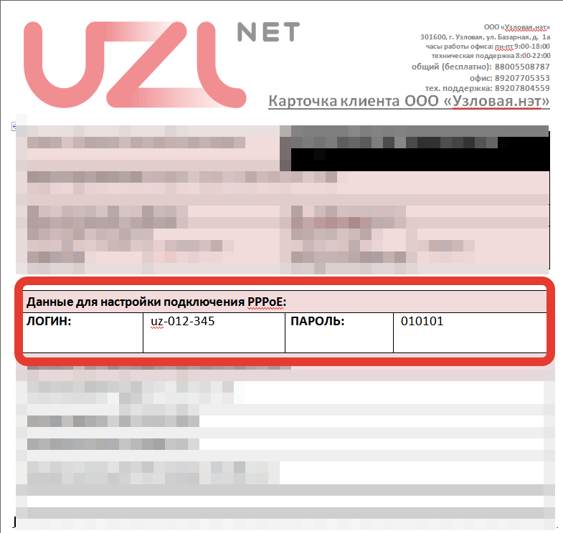

Дальше необходимо настроить WiFi



Выбрать меню "**Wi-Fi сеть**"

Внесите в поле "**SSID**" - имя вашей будущей WiFi сети, выберите из всплывающего меню "**Шифрование**" тип "**WPA2-PSK**", установите "галочки": "**Частный (Pre-Shared Key)**" - "**AES**". В поле "**Pre-Shared Key**" пропишите желаемый пароль на вашу будущую Wi-Fi сеть (не меньше 8 символов, только английские буквы, регистр букв имеет значение).

Нажать "**Сохранить изменения**"

После сохранения настроек у данного роутера для применения настроек, необходимо перейти в пункт "**Состояние системы**" и произвести перезагрузку.

На этом настройка вашего роутера завершена.